Для заказа доставки работы воспользуйтесь поиском на сайте http://www.mydisser.com/search.html

Міністерство освіти і науки України

КИЇВСЬКА ДЕРЖАВНА АКАДЕМІЯ ВОДНОГО ТРАНСПОРТУ
ІМЕНІ ГЕТЬМАНА ПЕТРА КОНАШЕВИЧА-САГАЙДАЧНОГО

КОРНІЙКО Яна Русланівна

УДК 658.788.5

ОРГАНІЗАЦІЙНО-ЕКОНОМІЧНИЙ МЕХАНІЗМ ФОРМУВАННЯ МУЛЬТИМОДАЛЬНОГО ТРАНСПОРТНО-ЛОГІСТИЧНОГО ЦЕНТРУ

Спеціальність 08.00.04 – Економіка та управління підприємствами
(за видами економічної діяльності)

Автореферат дисертації на здобуття наукового ступеня
кандидата економічних наук

Київ - 2013
Дисертацією є рукопис.

Робота виконана в Київській державній академії водного транспорту імені гетьмана Петра Конашевича-Сагайдачного Міністерства освіти і науки України.

Науковий керівник – | доктор економічних наук, професор  БОНЯР Світлана Михайлівна,  Київська державна академія водного транспорту імені гетьмана Петра Конашевича-Сагайдачного, професор кафедри перевезень і маркетингу.
Офіційні опоненти: | доктор економічних наук, професор  КІБІК Ольга Миколаївна,  Національний університет «Одеська юридична академія» Міністерства освіти і науки України, завідувач кафедри національної економіки;  кандидат економічних наук, доцент  ГРИГОРАК Марія Юріївна,  Національний авіаційний університет, завідувач кафедри логістики.

Зaxист вiдбудeться 21 червня 2013 р. о 15 годинi нa зaсiдaннi спeцiaлiзовaної вчeної рaди К 26.110.02 в Київській державній академії водного транспорту імені гетьмана Петра Конашевича-Сагайдачного Міністерства освіти і науки України за адресою: 04071, Київ, вул. Фрунзе, 9, ауд. 208.

З дисертацією можна ознайомитися у бібліотеці Київської державної академії водного транспорту імені гетьмана Петра Конашевича-Сагайдачного Міністерства освіти і науки України за адресою: 04211, м. Київ, пр-т Героїв Сталінграду, 2.

Автореферат розісланий «___» травня 2013 р.

Учений секретар
спеціалізованої вченої ради,
кандидат економічних наук, доцент О. Є. Бабина
ЗАГАЛЬНА ХАРАКТЕРИСТИКА РОБОТИ
Актуальність теми. У сучасних умовах глобалізації економічних відносин розвиток країни та її інтеграція в світову економіку тісно пов’язані з ефективним функціонуванням транспортно-логістичної інфраструктури.
Покращення роботи морських торговельних портів як одних з основних об’єктів транспортно-логістичної інфраструктури є пріоритетним напрямом сучасної стратегії розвитку транспортної галузі. Це підтверджується тим, що в розвинених країнах торговельні порти приносять державі до 50 % ВВП та є основним джерелом надходження коштів до бюджетів усіх рівнів, сприяють розвитку національної економіки, укріпленню торговельних зв’язків між державами та підвищенню конкурентоспроможності країни на міжнародному рівні.
Портова галузь України сьогодні, на жаль, не виконує в повному обсязі зазначені функції, насамперед, через високий ступінь зношення основних засобів, низький рівень розвитку логістичної інфраструктури та надання транспортно-логістичних послуг на території порту, низьку державну підтримку, відсутність механізму залучення додаткових інвестиційних вкладень тощо. В цих умовах виникає об’єктивна необхідність системного дослідження наявних проблем та розроблення сучасних новітніх підходів для їх вирішення.
Одним із можливих шляхів усунення зазначених проблем портової галузі є формування на основі портів мультимодальних транспортно-логістичних центрів (МТЛЦ).
Проблемам розвитку та формування транспортно-логістичної інфраструктури присвячено багато наукових досліджень відомих вітчизняних і зарубіжних учених, таких як О.М. Гармаш, М.Ю. Григорак, М.Ф. Дмитриченко, Л.Г. Зайончик, О.В. Карпунь, Ю.Ф. Кулаєв, О.М. Ложачевська, О.М. Лопаткін, Г.С. Махуренко, Т.А. Прокоф’єва, В.І. Сергєєв, І.Г. Смирнов, Дж.Р. Сток, Е.Е. Тулєндієв, Е.В. Шабарова та ін.
Загальні положення розвитку портової галузі досліджували такі науковці, як С.М. Боняр, В.В. Винников, М.І. Дергаусов, Д.В. Зеркалов, О.М. Кібік, В.Г. Коба, М.І. Котлубай, О.М. Котлубай, М.Т. Примачов, В.І. Чекаловець та ін.
У той же час, незважаючи на значні досягнення науковців, низка теоретичних положень і методичних принципів, що стосуються, зокрема, розробки організаційно-економічного механізму формування МТЛЦ на основі морських торговельних портів, залишилися малодослідженими.
Обмеженість наявних теоретичних та методичних розробок із зазначених проблем, які відповідають першочерговим потребам економіки транспорту України, посилюють актуальність, своєчасність та значущість проведених наукових досліджень щодо формування механізмів ефективного функціонування та розвитку морських торговельних портів, що визначає вибір теми дисертаційної роботи.
Зв’язок роботи з науковими програмами, планами, темами.
Дисертаційне дослідження має безпосередній звʼязок із Законом України «Про морські порти України», Стратегією розвитку морських портів України на період до 2015 р., Концепцією розвитку транспортно-дорожнього комплексу України на середньостроковий період та до 2020 р., Стратегією соціально-економічного розвитку України «Шляхом Європейської інтеграції» (2004–2015 рр.), Програмою створення й функціонування національної мережі міжнародних транспортних коридорів; Указом Президента України «Про рішення Ради національної безпеки і оборони України «Про заходи щодо забезпечення розвитку України як морської держави» та тематичними планами наукових досліджень Міністерства інфраструктури України.
Основні положення, висновки та рекомендації, отримані у дисертації, використовуються при виконанні науково-дослідної роботи «Формування механізмів антикризового менеджменту підприємств транспортної галузі» № 41-Б (номер держреєстрації 0113U000679), що виконується в Київській державній академії водного транспорту імені гетьмана Петра Конашевича-Сагайдачного Міністерства освіти і науки України (2013–2014 рр.).
Мета і завдання дослідження. Мета цього дисертаційного дослідження полягає в обґрунтуванні науково-методичних засад та практичних рекомендацій щодо розробки та реалізації організаційно-економічного механізму формування мультимодального транспортно-логістичного центру.
Для досягнення цієї мети автором були поставлені такі завдання:
– розглянути теоретичні і практичні передумови формування логістичних центрів;
– дослідити теоретичні засади розробки організаційно-економічного механізму;
– проаналізувати особливості функціонування МТЛЦ у розвинутих країнах світу;
– оцінити сучасний стан розвитку транспортно-логістичної системи та виявити проблеми функціонування морських торговельних портів України;
– розробити організаційно-економічний механізм формування МТЛЦ;
– удосконалити методичний підхід щодо вибору місця розміщення МТЛЦ;
– обґрунтувати методичні рекомендації щодо організації взаємодії підприємств у структурі МТЛЦ.
Об’єкт дослідження – процес формування мультимодального транспортно-логістичного центру.
Предмет дослідження – теоретико-методичні та практичні основи розробки організаційно-економічного механізму формування мультимодального транспортно-логістичного центру.
Методи дослідження. Теоретичною та методологічною основами проведеного дисертаційного дослідження є системний підхід, закони та закономірності економічного розвитку, економічної теорії, наукові та методичні розробки провідних вітчизняних і зарубіжних фахівців у галузі економіки транспорту, а також міжнародні та національні нормативно-правові акти, які регламентують діяльність морських портів та клієнтури в сфері морських перевезень.
У дисертаційній роботі застосовано широкий інструментарій методів наукового дослідження: економічного аналізу (у визначенні актуальності теми дослідження), аналізу та синтезу результатів і ретроспективи (дослідження особливостей, стану розвитку портів, форм і умов функціонування МТЛЦ (дослідження міжнародної та європейської політики розвитку МТЛЦ), логіко-аналітичний (тенденції еволюційного розвитку МТЛЦ), статистичного оброблення інформації (визначення основних процесів функціонування транспортної галузі України), наукового абстрагування (введення і розкриття змісту низки понять і визначень), економіко-математичного моделювання (проектна оцінка доцільності створення МТЛЦ за допомогою когнітивного моделювання), графічний (для наочного зображення отриманих результатів), експертної оцінки (для визначення ступеня впливу факторів на процес функціонування МТЛЦ) та інші.
Наукова новизна одержаних результатів. Наукова новизна сформульованих і обґрунтованих у дисертації основних положень, висновків і рекомендацій полягає у дослідженні теоретичних та методичних положень розробки організаційно-економічного механізму формування мультимодального транспортно-логістичного центру для вирішення важливої наукової і господарської проблеми функціонування та розвитку морських торговельних портів України в умовах повної лібералізації і подальшого поглиблення процесів глобалізації міжнародної морської торгівлі.
Уперше:
– розроблено організаційно-економічний механізм формування мультимодального транспортно-логістичного центру, який базується на використанні принципів та методів побудови когнітивної карти і сценарного моделювання, що дозволяє оцінити ризики створення та ефективність функціонування МТЛЦ.
Удосконалено:
– методичний підхід до вибору місця розміщення МТЛЦ, який, на відміну від наявних, передбачає двоетапний процес вибору регіону та порту в регіоні на основі розробленої системи критеріїв, їх оцінки та ранжування;
– визначення сутності мультимодального транспортно-логістичного центру як багатофункціонального міжгалузевого об’єднання підприємств, які на певній території забезпечують надання широкого спектру транспортно-логістичних послуг із метою задоволення потреб клієнтів і виступають інтегратором глобальних та регіональних вантажопотоків на єдиній інформаційній платформі. На відміну від наявних, удосконалене поняття МТЛЦ включає вимогу щодо формування координаційного органу з використанням «Єдиного центру обміну даних» (ЄЦОД).
Дістали подальшого розвитку:
– теоретичні положення щодо організації взаємодії підприємств у системі ЄЦОД, що дозволять, за рахунок електронного документообігу та своєчасного інформаційного обслуговування, підвищити якість надання транспортно-логістичних послуг МТЛЦ;
– механізм державно-приватного партнерства (ДПП), який, на відміну від наявних, комплексно розкриває роль держави і базується на застосуванні системи економічних стимулів для залучення приватних інвестицій у розвиток МТЛЦ.
Практичне значення одержаних результатів. Розроблені в дисертації теоретичні положення сприяють створенню умов для підвищення ефективності функціонування морських торговельних портів України шляхом створення на їх основі мультимодальних транспортно-логістичних центрів, що сприятиме підвищенню інвестиційної привабливості портів, а також призведе до їх розвитку та укріпленню конкурентоспроможності на світовому ринку морських перевезень вантажів.
Наукові результати дисертаційного дослідження доведені до рівня методичних розробок та рекомендацій і використовуються у практичній діяльності Міністерства інфраструктури України в процесі прийняття рішень щодо можливих шляхів розвитку об’єктів транспортної галузі (акт впровадження від 13.05.2013 р. № 11/779–13),
ДП «Одеський морський торговельний порт» під час створення середньо- та довгострокових планів розвитку (акт впровадження від 04.02.2013 р.).
Матеріали дисертації використовуються у навчальному процесі Київської державної академії водного транспорту імені гетьмана Петра Конашевича-Сагайдачного у вивченні дисциплін «Логістика», «Транспортно-експедиторська діяльність», «Маркетинг на транспорті», «Організація і технологія міжнародних перевезень», «Організація та планування виробництва на водному транспорті» (акт впровадження від 19.02.2013 р. № 01/11-209 а).
Особистий внесок здобувача. Дисертаційна робота є самостійно виконаною науковою працею, яка має теоретичне і практичне значення для стратегічного розвитку морських торговельних портів України.
Наукові результати і практичні рекомендації, викладені в дисертації та публікаціях, отримані здобувачем одноосібно на основі наукового дослідження і аналізу теоретичного матеріалу. З публікацій, що написані у співавторстві, використані лише ті ідеї та результати, які отримані автором самостійно.
Апробація результатів дисертації. Основні теоретичні положення і практичні розробки дисертації доповідались і одержали позитивну оцінку на таких наукових конференціях: І Всеукраїнська наукова конференція студентів, аспірантів та молодих вчених «Економіко-правовий розвиток сучасної України» (м. Одеса, 2012 р., Національний університет «Одеська юридична академія»); 16-та науково-методична конференція викладачів, аспірантів та студентів (м. Київ, 2012 р., Київська державна академія водного транспорту імені гетьмана Петра Конашевича-Сагайдачного);
VІ Міжнародна науково-практична конференція «Проблеми та перспективи розвитку транспортних систем в умовах реформування залізничного транспорту: управління, економіка і технології» (м. Київ, 2013 р., Державний економіко-технологічний університет транспорту).
Публікації. За результатами наукових досліджень опубліковано 10 наукових праць (із них 4 у співавторстві), у тому числі: 6 наукових статей у фахових наукових виданнях, 3 – у матеріалах і тезах конференцій, 1 – в інших виданнях. Загальний обсяг публікацій складає 2,87 друкованих аркушів. З них одноосібно автору належить
2,53 друкованих аркушів.
Структура дисертації. Дисертація складається зі вступу, трьох розділів основної частини, висновків, списку використаних джерел, який містить 135 найменувань, та
8 додатків. Загальний обсяг роботи становить 203 сторінки компʼютерного тексту,
в тому числі 155 сторінок основного тексту. Дисертаційна робота містить 21 таблицю, із яких 5 на окремих листах, та 72 рисунки, із яких 9 на окремих листах.

ОСНОВНИЙ ЗМІСТ РОБОТИ
У вступі розглянуто доцільність і обґрунтовано актуальність вирішення поставленої проблеми для науки та практики, розкрито звʼязок із науково-дослідними роботами, планами і програмами, сформульовано мету і завдання дослідження, представлено основні результати дисертаційної роботи, ступінь їх наукової новизни, теоретичне і практичне значення отриманих результатів, зазначено особистий внесок автора й висвітлено апробацію результатів дисертаційного дослідження.
У першому розділі – «Теоретичні засади формування мультимодального транспортно-логістичного центру» – вдосконалено визначення сутності МТЛЦ, досліджено еволюцію його формування, розглянуто складові елементи МТЛЦ та обґрунтовано теоретичні засади розробки організаційно-економічного механізму.
В умовах глобалізації світової економіки та у звʼязку з посиленням конкуренції на ринку транспортних послуг виникає необхідність у застосуванні нових підходів до підвищення їх ефективності. Одним із пріоритетних напрямів розвитку транспортного комплексу країни є створення мережі МТЛЦ нового покоління, що надасть можливість забезпечити ефективний процес доставки вантажу кінцевому клієнту та створити інтегроване логістичне обслуговування для досягнення найбільшої економічної ефективності функціонування об’єктів транспортної інфраструктури.
Еволюційна модель формування МТЛЦ відображає процес розвитку складських приміщень (1960–1980 рр.) та їх «трансформації» через вантажні термінали (1980–1990 рр.), логістичні центри (1990–2000 рр.) у МТЛЦ (з 2000 р.), що є наслідком багаторічної політики економічного розвитку певної урбанізованої території країни, де історично створювалися умови розвитку виробничої, торговельної та транспортної діяльності. За рахунок насиченості відповідної території різними видами економічної діяльності посилився попит на логістичні послуги, а, відповідно, і на формування МТЛЦ.
Однак, незважаючи на прогресивність «трансформації», в українській практиці, наразі, не існує єдиної термінології щодо визначення МТЛЦ. Тому автором запропоновано власне трактування цього поняття як багатофункціонального міжгалузевого об’єднання підприємств, які на певній території забезпечують надання широкого спектру транспортно-логістичних послуг із метою задоволення потреб клієнтів і виступають інтегратором глобальних та регіональних вантажопотоків на єдиній інформаційній платформі.
Аналіз показав, що для забезпечення безперебійної та ефективної роботи МТЛЦ необхідна наявність певних складових елементів (рис. 1), функціонування яких відбуватиметься за рахунок упровадження єдиної системи обміну даних між учасниками МТЛЦ.
МТЛЦ, як і будь-яка інша форма організації діяльності, вимагає певних організаційно-економічних засад створення та функціонування. Саме тому автором запропоновано удосконалення визначення організаційно-економічного механізму як комплексної системи, в якій відбувається поєднання сукупності організаційних та економічних процесів, що відображаються через потенційно можливі важелі та індикатори впливу, з метою досягнення поставлених цілей. Визначення сили та напряму взаємодії цих процесів запропоновано визначати за допомогою використання когнітивного моделювання.
У другому розділі – «Аналітична оцінка сучасного стану розвитку транспортної системи України та огляд міжнародного досвіду формування МТЛЦ» – досліджено світовий досвід формування МТЛЦ, проаналізовано стан та ефективність функціонування транспортно-логістичної системи України, проведено оцінку ефективності роботи морських торговельних портів (МТП) України та виявлено основні проблеми їх розвитку.
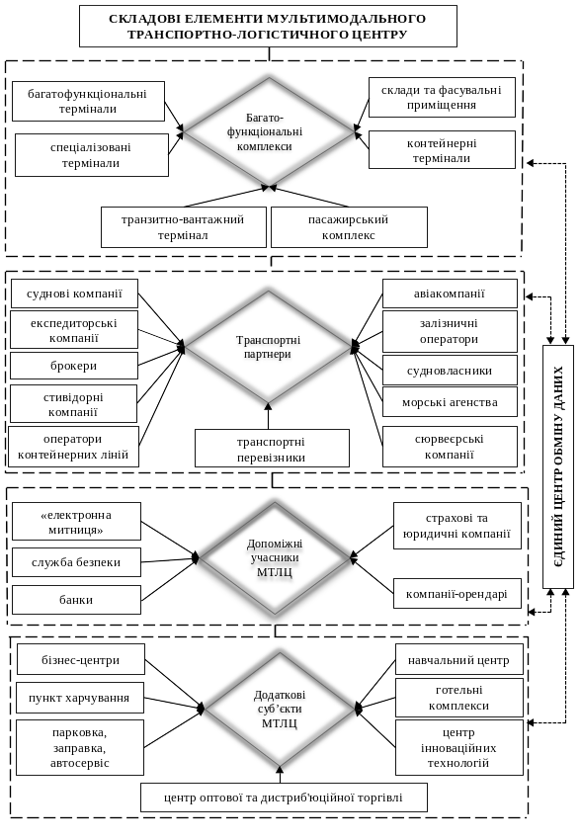
Рис. 1. Складові елементи МТЛЦ

Як показують результати дослідження міжнародного досвіду країн Європи (Італія, Франція, Нідерланди, Іспанія, Бельгія, Болгарія, Румунія, Німеччина та ін.) та Азії (Китай, Японія, Корея, Тайвань та ін.), розвиток МТЛЦ сприяє додатковому економічному зростанню та створює передумови для збільшення випуску регіональної продукції. У більшості країн МТЛЦ було створено саме на основі портів, які інтегрують у собі весь необхідний набір послуг для комплексного забезпечення обслуговування вантажопотоків, що призвело до підвищення загальних показників вантажообігу, залучення додаткових інвесторів, розвитку транспортної інфраструктури та інноваційних технологій. Так, наприклад, діяльність МТЛЦ приносить економіці Нідерландів (порт Роттердам) 40 % доходів від транспортного комплексу, Німеччині (порт Гамбург) – 25 %.
Україна має досить вигідне географічне положення – її територією проходять найважливіші транспортні магістралі, які пов’язують Західну Європу із країнами Закавказзя та Центральної Азії. Така перевага повинна сприяти зростанню обсягів вантажних перевезень, однак аналіз сучасного стану вантажообігу України дозволяє зробити висновок, що за останні роки обсяги перевезень вантажів мають тенденцію до зниження (падіння становить від 19 % до 5 % за останні 5 років).
Дисертаційне дослідження показало, що така ситуація виникла через низку проблем у розвитку транспортно-логістичної системи України на різних рівнях її функціонування, а саме: на рівні країни (відсутність інвестицій, низький рівень нормативно-правового забезпечення, морально та фізично зношені об’єкти транспортної інфраструктури, відсутність розвитку логістичних центрів як основних об’єктів в організації транспортних перевезень); на рівні перевізників (низька забезпеченість основними засобами та високий ступінь їх зношення, низький рівень професіоналізму в сфері логістики); на рівні експедиторів (велика кількість малих фірм на ринку, відсутність відповідальності, непрозорий ринок діяльності, низький рівень надання логістичних послуг); на рівні замовників (намагання знизити витрати на доставку вантажу за рахунок власних зусиль, вилучаючи з логістичного ланцюга експедитора, та створити власний парк основних засобів).
Морські торговельні порти є важливим елементом транспортно-логістичної інфраструктури України та центром поєднання різних функцій для забезпечення організації неперервного розподілу, зберігання та руху вантажу в точці перетину всіх різновидів транспортних потоків. Однак останнім часом спостерігається стійка тенденція зниження попиту на портові послуги в МТП України, про що свідчить представлений аналіз динаміки перевезень вантажів (рис. 2).

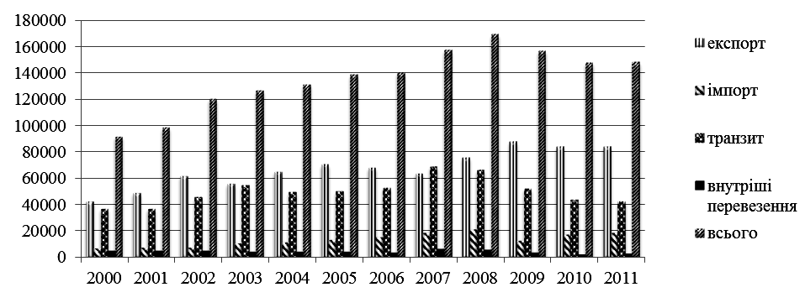
Рис. 2. Динаміка перевезень морськими торговельними портами України, тис. т

Унаслідок проведеної оцінки діяльності МТП України можна зробити висновок про те, що основну частину загального вантажообігу в портовій галузі (понад 90 %) складають саме експортні і транзитні вантажопотоки, де на транзитні перевезення припадає близько 42 % загального обсягу руху вантажів, і вони переважно прямують до Росії, Казахстану та інших країн СНД.
Проведене дослідження дозволило виявити причини втрати позицій українських портів серед чорноморських портів інших країн (рис. 3).

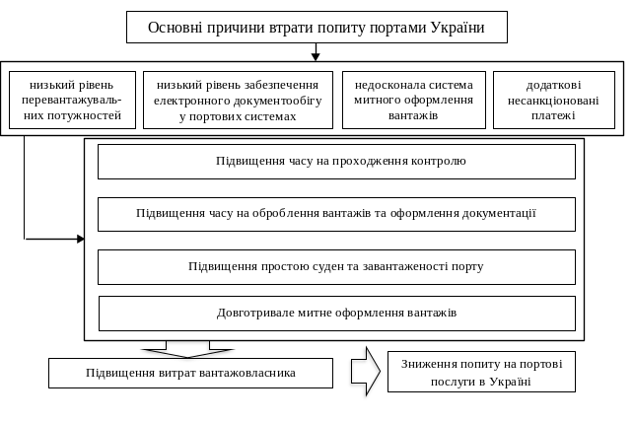
Рис. 3. Основні причини втрати попиту на портові послуги в Україні

Детально розглянувши технологічний процес з обслуговування вантажів у морських торговельних портах України, можна зробити висновок, що він є досить недосконалим. Незважаючи на стрімкий розвиток інформаційних технологій та використання їх для полегшення проходження обов’язкових операцій в портовій зоні, в українських портах сьогодні ще досі використовується паперовий документообіг. Це призводить до додаткових проблем у роботі з обслуговуючими фірмами, контролюючими та митними органами. Клієнти порту змушені нести додаткові витрати, які є неофіційними платежами та сплачуються для пришвидшення огляду або підписання дозвільних документів, за рахунок чого портова галузь України втрачає значні обсяги з обслуговування вантажів, а держава, відповідно, надходження до бюджету. Висвітлені проблеми призводять до збільшення часу на проходження всіх необхідних процедур, розвитку корупції, простою суден, підвищенню завантаженості порту та псуванню товарів, а, відповідно, і до зниження попиту на портові послуги в МТП України.
На погляд автора, найбільш ефективним способом усунення наявних проблем є формування нової форми організації в портовій галузі – створення МТЛЦ. Об’єднання на його території всіх учасників транспортно-логістичного процесу, а також упровадження низки кардинальних змін в управлінських, організаційно-економічних та інформаційно-технологічних аспектах призведе до підвищення якості та швидкості комплексного обслуговування всіх вантажопотоків та до їх безперервного просування територією країни та за її межами.
Формування МТЛЦ розширить можливості роботи портової галузі та підвищить рівень надання транспортно-логістичного сервісу відповідно до міжнародних стандартів шляхом скорочення часу та витрат у процесі доставки вантажів, сприятиме зниженню витрат на посередників, підвищенню рівня зовнішньоторговельних зв’язків, залученню іноземних інвесторів до розвитку транспортної інфраструктури, забезпеченню найбільш повного задоволення споживачів якістю надання послуг.
У третьому розділі – «Розробка організаційно-економічного механізму формування мультимодального транспортно-логістичного центру» – розроблено та апробовано організаційно-економічний механізм формування МТЛЦ із використанням методики когнітивного моделювання, вдосконалено методичний підхід щодо вибору місця розташування МТЛЦ, обґрунтовано застосування державно-приватного партнерства у функціонуванні МТЛЦ.
Після проведення детального аналізу загальних засад розробки організаційно-економічних механізмів автором запропоновано власний організаційно-економічний механізм формування мультимодального транспортно-логістичного центру (рис. 4). Цей механізм може застосовуватись для виявлення та вибору найбільш ефективних шляхів розвитку різних об’єктів транспортно-логістичної інфраструктури.
Запропонований механізм складається з шести основних блоків:
Блок 1 – «Виявлення проблем та цілей дослідження». Проведене в другому розділі дисертаційної праці аналітичне дослідження дало можливість виявити певні проблеми в роботі транспортної системи України та визначитись із пріоритетним напрямом розвитку об’єктів транспортно-логістичної інфраструктури, яким є створення МТЛЦ на основі порту. Це стане поштовхом для підвищення зацікавленості з боку потенційних інвесторів, вантажовласників, а також інших учасників товароруху та призведе до стрімкого зростання показників діяльності портової сфери, оскільки збільшиться попит та розшириться кількість і якість надання комплексу послуг транспортно-логістичного сервісу на його території.
Блок 2 – «Вибір об’єкта розвитку портової галузі». Цей блок містить методичний підхід щодо обґрунтування вибору місця розміщення МТЛЦ (рис. 5).
Запропонований методичний підхід складається з двох основних етапів:
– вибір найбільш привабливого регіону, який відбувається за рахунок формування й аналізу факторів та показників, що характеризують рівень розвитку аналізованого регіону. Оцінка показників проводиться за допомогою розроблених бальних шкал та розрахунку суми балів за кожною групою факторів відповідно до обраних регіонів з метою їх подальшого ранжування та визначення найбільш привабливого. У визначенні факторів, що впливають на вибір місця розміщення МТЛЦ, автором були враховані такі чинники: розміщення поблизу автомагістралей, аеропортів, залізничних стацій, портів з метою використання різних видів транспорту для доставки вантажу; рівень соціально-економічного розвитку території; ступінь концентрації вантажопотоків відповідного регіону; наявність необхідної транспортно-логістичної інфраструктури та робочої сили;
– вибір порту у визначеному регіоні для створення МТЛЦ. Базується на оцінці наявних територій порту для можливого розвитку, наявності міжнародних транспортних коридорів та вільних економічних зон на території порту.
Застосування цієї методики дозволило встановити, що найбільш привабливим місцем розміщенням МТЛЦ є ДП «Одеський морський торговельний порт» (ОМТП).
Блок 3 – «Прийняття рішення щодо доцільності формування МТЛЦ». Передбачає використання методики когнітивного моделювання, яка об’єднує методи побудови когнітивної карти і сценарного моделювання, що дозволяє підвищити об’єктивність в процесі підготовки та прийняття управлінських рішень.
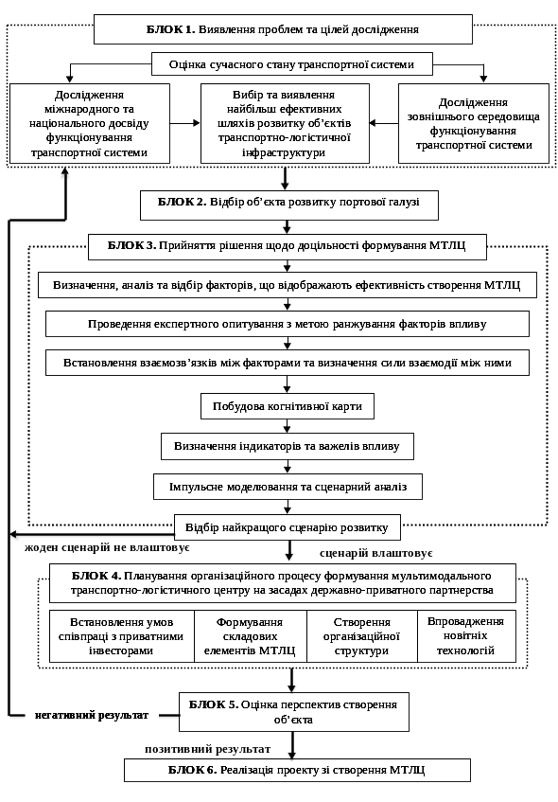
Рис. 4. Організаційно-економічний механізм формування мультимодального транспортно-логістичного центру
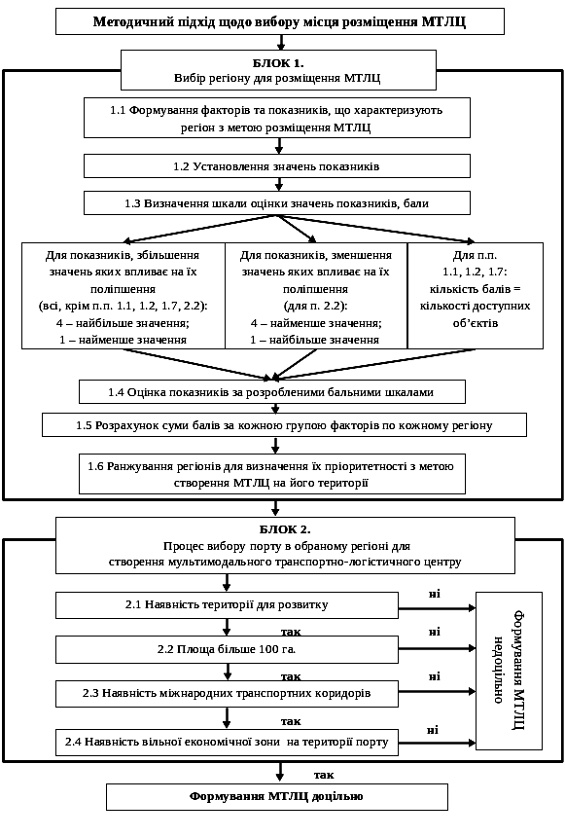
Рис. 5. Методичний підхід щодо вибору місця розміщення МТЛЦ

Ця методика призначена для аналізу й прийняття рішень у нечітко визначених ситуаціях за допомогою оцінки впливу та формалізованого представлення процесу взаємозалежних факторів у системі.
Когнітивне моделювання характеризується виділенням основних факторів, що впливають на загальний розвиток ситуації, шляхом експертного опитування в конкретній предметній області, після чого визначається сила взаємозв’язку між визначеними факторами та виділення причинно-наслідкових зв’язків (когнітивна карта). Аналіз встановлених взаємозв’язків між конкретними факторами дозволяє виявити проблему та визначити фактори-важелі й індикатори, які мають безпосередній вплив на кінцевий результат. За допомогою сценарного моделювання з’ясовуються потенційно можливі шляхи розвитку аналізованої проблеми та обґрунтовується прийняття рішення щодо забезпечення ефективного функціонування всієї системи.
При застосуванні запропонованої моделі нами було проведено експертне опитування спеціалістів транспортної галузі з метою визначення найвагоміших факторів впливу на процес прийняття рішення щодо доцільності створення МТЛЦ на основі порту. Репрезентативність вибірки перевірено за допомогою розрахунку рівняння Стержесси.
Виявлені фактори та їх взаємозв’язок відображено в когнітивній карті (рис. 6) та матриці суміжності, яка формується на основі визначених напрямків зв’язків у когнітивній карті у вигляді знакового орієнтованого графу F=(X, E):

+1, якщо зростання (падіння) Xi сприяє зростанню (падінню) Xj
F (Х,Е) = -1, якщо зростання (падіння) Xi сприяє падінню (зростанню) Xj
0, якщо взаємозв’язок між Xi і Xj відсутній.

де Х – вершини, які відповідають за фактори зовнішнього і внутрішнього середовища, що формує та відображає ефективність створення МТЛЦ на основі порту;
Е – множина дуг, що відображає факт безпосереднього впливу параметрів один на одного в системі.

Рис. 6. Когнітивна карта взаємозв’язків системи створення МТЛЦ на основі порту
Для визначення інтенсивності взаємодії факторів (встановлення сили позитивного або негативного впливу на систему) для всіх стимулюючих і для всіх гальмуючих взаємодій використовувались матриці прискорення та гальмування. Виходячи з отриманих матриць було виявлено цільові фактори, фактори-важелі та індикатори, які мають безпосередній вплив на прийняття рішення щодо формування МТЛЦ на основі порту. Такими факторами виявилися: цільові фактори – підвищення конкурентоспроможності порту (Х1), розвиток портової інфраструктури (Х2), підвищення основних соціально-економічних показників держави (Х3); фактори-індикатори – екологічність (Х4), підвищення обсягів внутрішніх та зовнішніх перевезень (Х5), створення додаткових робочих місць (Х6), розвиток транспортно-логістичного сервісу (Х7); фактори-важелі – залучення новітніх транспортних та інформаційних технологій (Х8), залучення додаткових інвестицій (Х9), державна підтримка портової сфери (Х10).
Тенденції впливу факторів на систему було визначено за допомогою сценарного аналізу, який передбачає внесення імпульсів для моделювання можливих сценаріїв та відповіді на питання наукового передбачення: «А що буде, якщо?», а також дозволяє виявити можливі варіанти розвитку – від песимістичних до оптимістичних.
Сценарне моделювання при поліпшенні транспортно-логістичного сервісу (Х7), залученні новітніх транспортних і інформаційних технологій (Х8) та збільшенні додаткових інвестицій (Х9) дає такі результати (рис. 7, де вісь абсцис – такти моделювання, вісь ординат – зміна значень факторів у відносних одиницях): спостерігається підвищення майже вдвічі конкурентоспроможності порту (Х1), розвивається портова транспортна інфраструктура (Х2), підвищуються основні соціально-економічні показники держави (Х3). Однак варто зазначити, що у зв’язку з цим із часом спостерігається незначне погіршення екології (Х4).

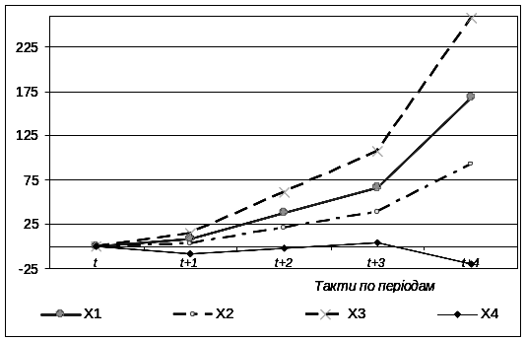

Рис. 7. Результат сценарного моделювання (імпульс надходить у вершини: Х7=+1, Х8=+1, Х9=+1)

Таким чином, на рис. 7 відображений один із можливих результатів сценарного моделювання, де чітко спостерігаються позитивні тенденції щодо майбутнього ефекту від формування МТЛЦ в часі за умови впливу відповідних факторів-важелів та індикаторів (Х7, Х8, Х9), що обґрунтовує доцільність формування МТЛЦ.
Блок 4 – «Планування організаційного процесу формування мультимодального транспортно-логістичного центру на засадах державно-приватного партнерства».
Блок містить чотири основні етапи, які відображають процес формування МТЛЦ:
– визначення системи економічних стимулів з боку держави для залучення приватних інвесторів в МТЛЦ на засадах ДПП. Такими стимулами можуть бути заходи щодо зменшення витрат інвесторів (співфінансування інвестиційних проектів, надання податкових пільг, спрощений фінансовий механізм) та зменшення ризиків інвестування (вдосконалення законодавчої бази, створення центрів допомоги інвесторам, державні гарантії, створення цілісних систем державного управління інвестиційним процесом та спрощеної системи проведення відбору інвесторів);
– формування складових елементів МТЛЦ;
– створення організаційно-управлінської структури МТЛЦ, у якій чітко розмежовуються права та функції учасників портової діяльності;
– упровадження новітніх технологій. Передбачає використання ЄЦОД для всіх учасників МТЛЦ із метою забезпечення електронного документообігу та інформаційного обслуговування клієнтів.
Блок 5 – «Оцінка перспектив створення об’єкта». Передбачає прогнозування можливої економічної ефективності функціонування об’єкта. За умови позитивного значення прогнозної результативної оцінки приймається рішення про формування МТЛЦ.
Дослідження показало, що створення МТЛЦ на основі ОМТП надасть можливість усунути виявлені проблеми та підвищити попит на портові послуги, що сприятиме збільшенню вантажопотоку, підвищенню його привабливості на конкурентному ринку та зростанню основних соціально-економічних показників розвитку держави, які виражаються в зростанні ВВП країни.
Розрахунок майбутнього значення зміни ВВП (рис. 8) було здійснено за допомогою проведених автором прогнозних досліджень експорту, імпорту, транзиту та обсягу вантажообігу в ОМТП. Проведені розрахунки дозволили зробити висновок, що функціонування МТЛЦ впродовж трьох років приведе до збільшення вантажообігу в ОМТП на 14 % та ВВП держави на 3 % від даних офіційних прогнозів України.

Рис. 8. Прогноз зростання ВВП, млрд грн.
Блок 6 – «Реалізація проекту зі створення МТЛЦ».
Здійснені розрахунки довели економічну ефективність створення МТЛЦ, тому наступним кроком буде робота щодо залучення партнерів до реалізації проекту розвитку ОМТП.
Таким чином, адаптація та апробація розробленого організаційно-економічного механізму формування мультимодального транспортно-логістичного центру в портовій галузі України довели доцільність його створення на основі Одеського морського торговельного порту та економічну ефективність як для порту, так і для країни в цілому.

ВИСНОВКИ
У дисертаційній роботі на основі аналізу теоретичних положень та практичної діяльності було вирішено науково-практичне завдання розробки організаційно-економічного механізму формування мультимодального транспортно-логістичного центру на основі порту. Основні висновки і практичні рекомендації, зроблені за підсумками проведеного дослідження, полягають у такому:
- Проведене в роботі аналітичне дослідження еволюції розвитку об’єктів транспортно-логістичної інфраструктури показало їх трансформаційні зміни з складських приміщень через вантажні термінали, логістичні центри у МТЛЦ. Мультимодальні транспортно-логістичні центри є одним із сучасних та ефективних шляхів залучення інвестицій в транспорту галузь. Незважаючи на велику кількість досліджень з питань формування теоретико-методичних основ створення МТЛЦ, наразі, в науковій літературі не існує єдиного підходу щодо визначення поняття «МТЛЦ». Саме тому автором запропоновано власне визначення сутності МТЛЦ як багатофункціонального міжгалузевого об’єднання підприємств, які на певній території забезпечують надання широкого спектру транспортно-логістичних послуг з метою задоволення потреб клієнтів і виступають інтегратором глобальних та регіональних вантажопотоків на єдиній інформаційній платформі. Дослідження довело, що складовими елементами МТЛЦ є термінальні комплекси, вантажні термінали, транспортні підприємства, підприємства транспортно-логістичного сервісу, склади тощо, робота яких повинна здійснюватися за допомогою впровадження єдиної системи обміну даних, що дозволить забезпечити підвищення якості надання транспортно-логістичних послуг.
- У роботі досліджено принципи побудови організаційно-економічного механізму та запропоновано власний підхід щодо його формування, який базується на використанні когнітивного моделювання, що дозволяє, через виявлення можливих факторів впливу на систему та силу їх взаємодії, підвищити об’єктивність в процесі прийняття рішень. Авторське трактування організаційно-економічного механізму полягає в його розгляді як комплексної системи, в якій відбувається поєднання сукупності організаційних та економічних процесів, що відображаються через потенційно можливі важелі та індикатори впливу, з метою досягнення поставлених цілей.
- У ході дослідження виявлено, що глобалізація світових економічних процесів призводить до посилення конкурентної боротьби на ринку транспортних послуг та необхідності впровадження новітніх технологій і принципово нових підходів до обслуговування клієнтів. Вивчення міжнародного досвіду сучасних підходів до надання транспортно-логістичних послуг дозволило з’ясувати, що найбільш ефективним шляхом розвитку транспортної галузі є створення МТЛЦ. Досвід більшості країн світу довів доцільність створення МТЛЦ саме на основі морських торговельних портів (Голландія – 40 % доходів до бюджету країни від транспортного комплексу, Німеччина – 25 %).
- Проведене дослідження транспортно-логістичної системи України дозволило виявити низку проблем її функціонування, які заважають повною мірою використовувати вигідне географічне положення: відсутність інвестицій, низький рівень нормативно-правового забезпечення, морально та фізично зношені об’єкти транспортної інфраструктури, відсутність розвитку логістичних центрів, низький рівень якості та непрозорий ринок надання логістичних послуг тощо. Оцінка ефективності функціонування та сучасного стану морських торговельних портів України як об’єктів транспортної інфраструктури, довела, що з роками обсяги вантажообігу в більшості МТП зменшуються через низку чинників. Для усунення наявних проблем логістики та підвищення попиту на портові послуги необхідно провести кардинальні зміни в функціонуванні МТП шляхом упровадження прозорої системи митного оформлення, використання новітніх технологій в обслуговуванні різних видів вантажу, впровадження електронного документообігу, створення єдиного інформаційного простору, підвищення кількості, якості надання послуг транспортного сервісу тощо. Реалізація цих заходів можлива за умови створення МТЛЦ на основі порту та забезпечення його функціонування в системі ЄЦОД.
- Для забезпечення впровадження запропонованих змін автором було розроблено організаційно-економічний механізм формування МТЛЦ, який включає вибір місця розміщення МТЛЦ та обґрунтування прийняття рішення щодо доцільності створення МТЛЦ. Прийняття даного рішення базується на використанні когнітивного моделювання, яке об’єднує побудову когнітивної карти та сценарне моделювання й дозволяє не лише передбачати альтернативні сценарії управління системою, а й оцінювати економічну ефективність діяльності об’єкту та планувати організаційний процес формування МТЛЦ на засадах державно-приватного партнерства.
- Розроблено та апробовано методичний підхід до вибору місця розміщення МТЛЦ, який, на відміну від наявних, передбачає двоетапний процес вибору регіону та порту в регіоні на основі розробленої системи критеріїв, їх оцінки та ранжування. Застосування цього підходу довело, що найбільш сприятливим портом для створення МТЛЦ є ДП «Одеський морський торговельний порт».
- Обґрунтовано механізм організації взаємодії підприємств у структурі МТЛЦ, який надає можливість розкрити процес взаємовідносин між державою, портом та інвесторами на засадах державно-приватного партнерства. Основою механізму взаємодії є створення з боку держави сприятливих умов для співпраці учасників МТЛЦ.
Застосування запропонованого організаційно-економічного механізму формування МТЛЦ дозволило обґрунтувати доцільність формування МТЛЦ на основі ДП «Одеський морський торговельний порт» та довести економічну ефективність його майбутнього функціонування. Прогнозування роботи ОМТП за умови створення МТЛЦ показало збільшення обсягів вантажообігу на 14 % та зростання ВВП України на 3 % упродовж трьох років.
Таким чином, формування МТЛЦ з використанням розробленого у дисертації організаційно-економічного механізму сприятиме подальшому розвитку портової галузі Україні, що в свою чергу дозволить збільшити основні соціально-економічні показники держави.

СПИСОК ОПУБЛІКОВАНИХ ПРАЦЬ ЗА ТЕМОЮ ДИСЕРТАЦІЇ
Статті у наукових фахових виданнях:
- Корнійко Я. Р. Міжнародний досвід створення мультимодальних транспортно-логістичних центрів / Я. Р. Корнійко, С. М. Боняр // Економіка та держава. – 2012. – № 3. – С. 32–35. (Особистий внесок здобувача: досліджено створення мультимодальних транспортно-логістичних центрів в країнах Європи).
- Корнійко Я. Р. Еволюція формування мультимодальних транспортно-логістичних центрів / Я. Р. Корнійко, С. М. Боняр // Інвестиції: практика та досвід. – 2012. – № 7. – С. 71–72. (Особистий внесок здобувача: визначено взаємозв’язок між формуючими елементами мультимодальних транспортно-логістичних центрів).
- Корнійко Я. Р. Сучасний розвиток транспортної системи України / Я. Р. Корнійко // Проблеми підвищення ефективності інфраструктури : зб. наук. праць. – К. : НАУ, 2012. – Вип. 35. – С. 112–121.
- Корнійко Я. Р. Аналіз роботи морських торговельних портів України / Я. Р. Корнійко, С. М. Боняр // Водний транспорт : зб. наук. праць. – К. : КДАВТ, 2012. – Вип. 3(15). – С. 109–114. (Особистий внесок здобувача: проведено аналіз контейнерних перевезень в морських торговельних портах України та провідних контейнерних портах світу).
- Корнійко Я. Р. Роль логістичних операторів в мультимодальних транспортно-логістичних центрах / Я. Р. Корнійко, С.М. Боняр // Інвестиції: практика та досвід. – 2012. – № 20. – С. 50–52. (Особистий внесок здобувача: запропоновано логістичну схему організації роботи експедиторів на території мультимодальних транспортно-логістичних центрів).
- Корнійко Я. Р. Наукове обґрунтування вибору місця розташування мультимодального транспортно-логістичного центру [Електронний ресурс] / Я. Р. Корнійко // Ефективна економіка. – 2013. – № 1. – Режим доступу : http://www.economy.nayka.com.ua.
Статті в інших виданнях:
- Korniyko Yana. Analysis of impact on creation of multi-modal transportation and logistics centre based on port / Yana Korniyko // Nauka i Studia. – Przemysl, 2012. – № 17 (62). – P. 49–56.
Матеріали та тези наукових конференцій:
- Корнійко Я. Р. Створення мультимодальних транспортно-логістичних центрів для підвищення конкурентоспроможності транспортної системи України
/ Я. Р. Корнійко // І Всеукр. наук. конф. студ., асп. та молодих вчених [«Економіко-правовий розвиток сучасної України»], (Одеса, НУ «ОЮА», 16–17 берез. 2012 р.) : тези доп. / М-во освіти і науки, молоді та спорту України, Націон. ун-т «Одеськ. юрид. акад.». – Одеса : Фенікс, 2012. – С. 124–126.
- Корнійко Я. Р. Перспективи формування мультимодальних транспортно-логістичних центрів на українському ринку / Я. Р. Корнійко // 16-та наук.-метод. конф. викладачів, асп. та студ. [«Економіко-правовий розвиток сучасної України»], (Київ, КДАВТ, 23–25 берез. 2012 р.) : тези доп. / М-во освіти і науки, молоді та спорту України, Київськ. держ. акад. водн. трансп. – К. : КДАВТ, 2012. – С. 14.
- Корнійко Я. Р. Державно-приватне партнерство в морських торговельних портах України / Я. Р. Корнійко // VІ Міжнар. наук.-практ. конф. [«Проблеми та перспективи розвитку транспортних систем в умовах реформування залізничного транспорту : управління, економіка і технології»], (Київ, ДЕТУТ, 26 квіт. 2013 р.) : тези доп. / М-во освіти і науки, молоді та спорту України, Держ. екон.-техн. ун-т транс. –
К. : ДЕТУТ, 2013. – С. 89–90.

АНОТАЦІЯ
Корнійко Я. Р. Організаційно-економічний механізм формування мультимодального транспортно-логістичного центру. – Рукопис.
Дисертація на здобуття наукового ступеня кандидата економічних наук за спеціальністю 08.00.04 – економіка та управління підприємствами (за видами економічної діяльності). – Київська державна академія водного транспорту імені гетьмана Петра Конашевича-Сагайдачного Міністерства освіти і науки України, Київ, 2013.
Дисертаційна робота присвячена розробці організаційно-економічного механізму формування мультимодального транспортно-логістичного центру з зазначенням основних теоретико-методичних та практичних положень щодо його створення та функціонування. Розробка даного механізму заснована на детальному вивченні міжнародного досвіду та виявленні найбільш ефективних шляхів розвитку об’єктів портової галузі.
Вдосконалено та запропоновано власне визначення поняття «мультимодальний транспортно-логістичний центр» з уточненням обов’язкових складових елементів та організаційних засад щодо забезпечення ефективності його діяльності. Досліджено міжнародний досвід функціонування мультимодальних транспортно-логістичних центрів, проаналізовано сучасний стан та особливості розвитку транспортно-логістичної системи України, виявлено основні проблеми функціонування морських торговельних портів України.
Розроблено організаційно-економічний механізм формування мультимодального транспортно-логістичного центру з використанням методики когнітивного моделювання для прийняття рішення та визначення доцільності його створення. Удосконалено та обґрунтовано методичний підхід щодо вибору порту з метою розміщення на його території МТЛЦ. Розроблено механізм співпраці порту з інвесторами на засадах державно-приватного партнерства. Доведено доцільність та економічну ефективність формування МТЛЦ для портової галузі і держави загалом.
Ключові слова׃ мультимодальний транспортно-логістичний центр, організаційно-економічний механізм, морські торговельні порти, когнітивне моделювання.

АННОТАЦИЯ
Корнийко Я. Р. Организационно-экономический механизм формирования мультимодального транспортно-логистического центра. – Рукопись.
Диссертация на соискание ученой степени кандидата экономических наук по специальности 08.00.04 – экономика и управление предприятиями (по видам экономической деятельности). – Киевская государственная академия водного транспорта имени гетмана Петра Конашевича-Сагайдачного Министерства образования и науки Украины, Киев, 2013.
Диссертационная работа посвящена разработке организационно-экономического механизма формирования мультимодального транспортно-логистического центра с указанием основных теоретико-методических и практических положений его создания и функционирования. Разработка данного механизма основана на детальном изучении международного опыта и выявлении наиболее эффективных путей развития объектов портовой отрасли.
Усовершенствовано и предложено авторское определение понятия «мультимодальный транспортно-логистический центр» с уточнением обязательных составляющих элементов и организационных основ по обеспечению эффективности его деятельности.
В ходе исследования был проведен анализ международного опыта функционирования МТЛЦ и выявлено, что наиболее целесообразными объектами по созданию МТЛЦ являются морские порты, эффективное функционирование которых способствует дополнительному экономическому росту и создает предпосылки для развития транспортной системы страны. Проведен обобщающий анализ современного состояния и особенностей развития транспортно-логистической системы Украины,
а также выявлены основные проблемы функционирования морских торговых портов Украины.
Усовершенствован и обоснован методический подход выбора порта с целью создания на его основе МТЛЦ. Апробация данного подхода доказала, что наиболее подходящим портом для создания МТЛЦ является ГП «Одесский морской торговый порт».
Впервые разработан организационно-экономический механизм формирования мультимодального транспортно-логистического центра с использованием методики когнитивного моделирования для принятия решения и обоснования целесообразности его создания на основе порта. Рассмотрены возможные сценарии развития событий при создании МТЛЦ, анализ которых дает возможность повысить объективность в процессе подготовки и принятия управленческих решений. Разработан механизм сотрудничества порта с инвесторами на принципах государственно-частного партнерства.
Используя организационно-экономический механизм, автором было доказано экономическую эффективность и целесообразность формирования МТЛЦ на основе порта, как для портовой отрасли, так и для государства в целом.
Ключевые слова: мультимодальный транспортно-логистический центр, организационно-экономический механизм, морские торговые порты, когнитивное моделирование.

ANNOTATION
Korniyko Y. R. Organizational and economic mechanism of multi-modal transportation and logistics centеr. – Manuscript.
Dissertation for the degree of candidate of economic sciences, specialty 08.00.04 – Economics and Enterprise Management (by economic activity). – Kyiv State Academy of Water Transport named after hetman Petro Konashevich-Sagaydachny, Kyiv, 2013.
The thesis is devoted to the development of organizational-economic mechanism of formation, multi-modal transportation and logistics centеr with an indication of the main theoretical and methodological and practical provisions for its establishment and operation. The development of this mechanism is based on a detailed study of international experience and identify the most effective ways of development of port industry.
Improved and proposed his own definition of the term «multi-modal transportation and logistics centеr» of specification required components and institutional framework to ensure the effectiveness of its activities. Studied international experience of the multi-modal transportation and logistics centеr, analyzed the current situation and features of the transport and logistics system in the Ukraine, identified the major problems in the functioning seaports of the Ukraine.
The organizational-economic mechanism of multi-modal transportation and logistics center using the technique of cognitive modeling for a decision and determine whether it was created methodical approach is improved and grounded in relation to the choice of port with the purpose of placing on his territory of MTLTS. The mechanism of cooperation between the port of investors on the basis of public-private partnerships. We prove the feasibility and cost-effectiveness formation MTLTS as for port industry and the country as a whole.
Keywords: multi-modal transportation and logistics centеr, organizational and economic mechanism, sea ports, cognitive modeling.

